

ESCUELA SUPERIOR POLITÉCNICA DE CHIMBORAZO
CARRERA DE SOFTWARE

FACULTAD DE INFORMÁTICA Y ELECTRÓNICA


Nombre:
Jairo Jhoel Ramírez Cevallos
Brandon Mateo Acurio Veloz
Código:
7366

Curso:
Octavo

Asignatura:
Aplicaciones Informáticas II

Año Lectivo:
Septiembre 2026 – Febrero 2027
- Introducción
Se adopta una arquitectura distribuida cliente-servidor en capas, compuesta por dos subsistemas separados. Uno de ellos es el plugin de Moodle que actúa como capa de presentación e integración y el otro es el servicio de orquestación RAG en Python, organizado internamente con arquitectura hexagonal (puertos y adaptadores), que se comunica por REST/JSON con el servicio de inferencia local y la base de datos vectorial.
El alcance del diseño cubre los cuatro módulos funcionales definidos en la ERS: consulta conversacional, gestión del conocimiento, administración y seguimiento docente. La evaluación con RAGAS queda fuera del producto, sin embargo la arquitectura expone los datos necesarios, ya que se requiere la pregunta, el contexto recuperado y la respuesta, para ejecutarla
- Requisitos arquitectónicos significativos
Driver | Requisitos de origen | Consecuencia arquitectónica
Integración sin modificar el núcleo de Moodle | Restricción 2.4; RNF-14 | El front-end del asistente es un plugin (tipos local y block) que usa solo las API de Moodle
Lenguajes impuestos: PHP y Python | Restricción 2.4 | Dos subsistemas separados que se comunican por red
Modelos de pesos abiertos y ejecución local | Restricción 2.4; RNF-18 | Servicio de inferencia local (Ollama) detrás de una interfaz intercambiable
Hardware limitado (GPU de 10 GB VRAM) | Restricción 2.4; RNF-01; RNF-03 | Un único punto de inferencia con cola de peticiones y concurrencia acotada
Respuestas ancladas al curso y aislamiento | RF-03; RF-04; RF-05; RNF-06 | Filtro obligatorio por curso en la recuperación y umbral de relevancia antes de generar
Privacidad (LOPDP) y solo lectura | RF-07; RNF-05; RNF-07; RNF-09 | Registro disociado, filtrado de contenido sensible en la extracción y capacidades de solo lectura
Seguridad de la comunicación | RNF-08 | HTTPS + token entre plugin y orquestador; inferencia y BD en red privada
Tolerancia a fallos | RF-09; RNF-12 | Llamadas con tiempo máximo y degradación controlada; Moodle nunca depende del asistente
Integridad del índice | RF-10; RF-11; RNF-11 | Indexación transaccional con versiones del índice por curso
Actualización del conocimiento | RF-11; RNF-15 | Eventos y tareas programadas de Moodle disparan la reindexación incremental
Portabilidad | RNF-17 | Orquestador, inferencia y BD vectorial en contenedores Docker
Exactitud medible con RAGAS | RNF-10 | El orquestador conserva consulta, contexto y respuesta para la evaluación

- Arquitectura seleccionada
La arquitectura combina varios elementos, el estilo principal junto con varios complementarios lo que permite que el sistema tenga diversos niveles.
Nivel | Estilo adoptado | Dónde se aplica
Sistema completo | Cliente-servidor distribuido en capas (presentación, aplicación, servicios de IA, persistencia) | Navegador → Moodle/plugin → orquestador RAG → Ollama y PostgreSQL
Integración con Moodle | Microkernel (núcleo + plugins) | El plugin extiende Moodle a través de sus API, como cualquier plugin de tipo local o block
Comunicación entre subsistemas | Orientado a servicios con API REST/JSON | Plugin ↔ orquestador; orquestador ↔ Ollama
Interior del orquestador | Hexagonal (puertos y adaptadores) | El dominio RAG no conoce Ollama, pgvector ni Moodle; solo interfaces
Indexación | Tuberías y filtros (pipeline) | Extraer → limpiar → fragmentar → vectorizar → almacenar
Actualización del índice | Dirigido por eventos | Observadores de eventos de Moodle y tareas programadas

En resumen podemos decir que el sistema queda formado por 5 contenedores, los cuales van en orden. El primero es el plugin dentro de Moodle con un bloque que contiene un panel de chat, desplegado dentro del servidor existente. El segundo es el servicio de orquestación RAG en Python que conecta el primero con el tercero. El tercero es el servicio de inferencia Ollama con Mistral 7B y BGE-M3. El cuarto es la base de datos PostgreSQL con la extensión pgvector como la base de datos vectorial. Y por último tenemos la propia base de datos de Moodle en donde el primero guarda la configuración y registros requeridos.

- Diagrama Arquitectónico
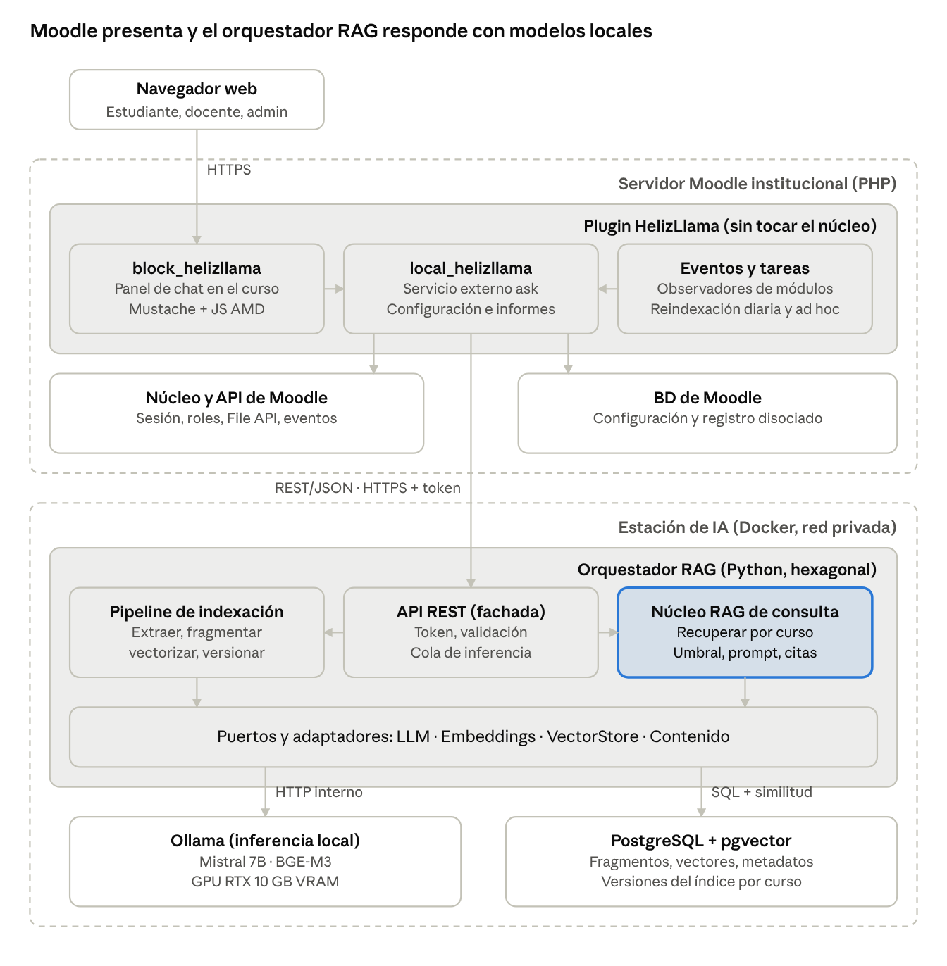
Aquí podemos ver el diagrama arquitectónico el cual contiene los dos subsistemas y los tres nodos de despliegue.
Además podemos mencionar que el usuario solo habla con Moodle, el plugin valida su sesión y los permisos y este es el que llama al orquestador y a su vez este llama a Ollama y también hace uso de la base vectorial. Podemos también observar que existe un elemento que esta resaltado en azul, este es el núcleo de dominio que no depende de ninguna tecnología concreta.
Podemos revisar con más detalla este diagrama arquitectónico en la siguiente tabla
Componente | Responsabilidad | RF / RNF
block_helizllama | Panel conversacional, historial de la sesión, indicador de espera, botones Útil / No útil | RF-02, RF-08; 3.1.1
local_helizllama | Servicio externo ask, control de capacidades, configuración del sitio y por curso, informes docentes, cliente HTTP con timeout | RF-01, RF-06, RF-07, RF-09, RF-14 a RF-18
Eventos y tareas | Observadores de módulos de curso, tarea programada diaria y tarea ad hoc de indexación | RF-11, RF-12, RNF-15
Núcleo y BD de Moodle | Sesión, roles, File API; tablas propias del plugin para configuración, estado del índice y registros disociados | RF-13, RNF-05, RNF-09
API REST (fachada) | Endpoints /v1/ask, /v1/index, /v1/health, /v1/models; autenticación por token; cola de inferencia | RNF-01, RNF-03, RNF-08
Núcleo RAG de consulta | Vectorizar la pregunta, recuperar top-k filtrado por curso, aplicar el umbral, construir el prompt y adjuntar las fuentes | RF-03, RF-04, RF-05, RNF-06
Pipeline de indexación | Extraer texto (página, PDF, DOCX), fragmentar, vectorizar y escribir una nueva versión del índice | RF-10, RF-11, RNF-04, RNF-11
Puertos y adaptadores | Interfaces del dominio y sus implementaciones para Ollama, pgvector y el contenido de Moodle | RNF-18
Ollama | Ejecuta Mistral 7B (generación) y BGE-M3 (embeddings) en la GPU | Restricción de modelos locales
PostgreSQL + pgvector | Fragmentos, vectores, metadatos de curso y recurso, versiones del índice | RF-03, RNF-02

- Vista de despliegue y flujos principales
Nodo | Componentes | Red | Requisitos
Cliente | Navegador web | Internet / red ESPOCH, HTTPS | Interfaces 3.1.2
Servidor Moodle (institucional) | Moodle + local_helizllama + block_helizllama; BD de Moodle | Expuesto por HTTPS | Sin hardware adicional (3.1.2)
Estación de IA (Linux, Docker Compose, RTX 10 GB, 32 GB RAM) | Contenedor rag-orchestrator (FastAPI); contenedor ollama (Mistral 7B, BGE-M3); contenedor postgres-pgvector | Solo el orquestador publica un puerto HTTPS hacia el servidor Moodle; Ollama y PostgreSQL quedan en la red interna de Docker | RNF-08; RNF-17

  - Flujo de indexación (CU-07, CU-08)
- Un evento de módulo de curso o la tarea programada diaria marca los recursos nuevos, modificados o eliminados.
- Una tarea ad hoc del plugin obtiene el contenido visible con la File API y las API de módulos, omitiendo calificaciones, entregas y datos personales (RNF-07).
- El plugin envía los recursos al orquestador (POST /v1/index).
- El pipeline extrae texto, fragmenta según tamaño y solapamiento configurados, vectoriza con BGE-M3 y escribe en una nueva versión del índice del curso.
- Al terminar sin errores se activa la nueva versión en una transacción; si falla, se conserva la anterior (RNF-11) y el resumen se muestra en el estado del índice (RF-13).

- Justificación de estilos y patrones
  - Estilos arquitectónicos
- Cliente-servidor distribuido en capas. La ERS impone PHP para el plugin y Python para el orquestador, y el modelo debe correr en una estación con GPU distinta del servidor de Moodle. Separar ambos lados en capas con responsabilidades claras permite desplegarlos en máquinas diferentes y aislar fallos: si cae la inferencia, Moodle sigue operando (RNF-12). Cada capa solo llama a la inmediata inferior, lo que simplifica las pruebas y el mantenimiento (RNF-14).
- Microkernel (plugins de Moodle). Es el estilo nativo de Moodle, mostrado en su arquitectura general: un núcleo estable con API comunes y plugins que lo extienden. Adoptarlo cumple la restricción de no modificar el núcleo y hace que el asistente herede sesión, roles, capacidades y contexto de curso sin reimplementarlos (RF-01, RNF-05). Se usa un plugin local para la lógica, servicios externos, tareas y eventos, y un plugin block para el panel en la página del curso.
- Orientado a servicios con REST/JSON. Es el mecanismo ya contemplado en la ERS (3.1.3 y 3.1.4) y el que expone Ollama. Un contrato REST desacopla PHP de Python, permite autenticar con token sobre HTTPS (RNF-08) y deja abierta la integración futura con la Moodle App, que también consume servicios web.
- Hexagonal dentro del orquestador. El núcleo RAG (recuperar, decidir por umbral, construir el prompt, generar) se programa contra puertos: LLMPort, EmbeddingPort, VectorStorePort, ContentSourcePort. Ollama y pgvector son adaptadores. Así, cambiar Mistral por otro modelo o pgvector por otra base no toca el dominio (RNF-18, suposición 2.5) y el dominio puede probarse con adaptadores falsos.
- Tuberías y filtros en la indexación. La indexación es una secuencia lineal de transformaciones con entradas y salidas bien definidas. Modelarla como pipeline permite agregar filtros futuros, como OCR (evolución 2.6), sin reescribir los demás, y aplicar en un filtro dedicado la exclusión de datos personales y calificaciones (RNF-07).
- Dirigido por eventos. Moodle emite eventos al crear, modificar o eliminar módulos de curso. Observarlos permite marcar recursos pendientes de reindexar, y una tarea programada diaria procesa los cambios (RF-11, RNF-15) sin bloquear la acción del docente.

  - Patrones de Diseño
Patrón | Componente | Requisito que atiende | Justificación
Fachada (API Gateway ligero) | API REST del orquestador | RNF-08 | Un único punto de entrada que valida el token, el tamaño de la consulta y el curso antes de llegar al dominio
Adaptador | OllamaAdapter, PgVectorAdapter, MoodleContentAdapter | RNF-18; suposición 2.5 | Traduce las API externas a los puertos del dominio
Estrategia | Fragmentación y extracción por formato (página, PDF, DOCX) | RF-10; RF-15 | Tamaño, solapamiento y extractor se eligen en tiempo de ejecución según configuración y tipo de recurso
Repositorio | Acceso a fragmentos y a registros | RF-03; RF-07; RF-13 | Oculta SQL y búsqueda por similitud; obliga a pasar course_id en toda consulta (RNF-06)
Cadena de responsabilidad | Validación y enrutamiento de la consulta | RF-02; RF-05; RF-06 | Valida longitud, detecta preguntas fuera de alcance (notas, datos personales) y aplica el umbral antes de invocar al LLM
Plantilla (Template Method) | Pipeline RAG de consulta | RF-03; RF-04 | Pasos fijos (vectorizar, recuperar, filtrar, construir prompt, generar, citar) con pasos concretos intercambiables
Observador | db/events.php del plugin | RF-11 | Reacciona a eventos de módulo de curso sin acoplarse al código que los emite
Productor-consumidor (cola) | Cola de inferencia del orquestador | RNF-01; RNF-03 | Las peticiones exceden la capacidad de una GPU de 10 GB; se encolan con concurrencia acotada en lugar de rechazarse
Timeout y degradación controlada | Cliente HTTP plugin → orquestador → Ollama | RF-09; RNF-12 | Ante un tiempo máximo excedido se devuelve un mensaje claro y se registra el incidente
Versionado del índice (escritura en sombra) | Indexación por curso | RNF-11; RF-10 | Se construye una nueva versión del índice y se activa al final en una transacción; si falla, sigue vigente la anterior
MVC con renderers y plantillas Mustache | Panel y páginas de administración del plugin | Interfaces 3.1.1 | Sigue las guías de Moodle, respeta el tema institucional y separa la vista de la lógica
Inyección de dependencias | Arranque del orquestador | RNF-14; RNF-18 | Los adaptadores se eligen por configuración, sin cambiar código

- Alternativas descartadas, trazabilidad y riesgos
  - Alternativas evaluadas
Alternativa | Motivo del descarte
Monolito: toda la lógica RAG dentro del plugin PHP | Viola la restricción de usar Python para el orquestador; el ecosistema RAG (embeddings, extracción de PDF/DOCX) es mucho más maduro en Python; acopla la GPU al servidor de Moodle
Microservicios finos (un servicio para indexar, otro para consultar, otro para métricas) | Complejidad operativa desproporcionada para 2 desarrolladores, 16 semanas y 20 usuarios concurrentes (RNF-03); se conserva la separación como módulos internos del orquestador, divisibles en el futuro
Arquitectura serverless o APIs de IA en la nube | Prohibido por la restricción de modelos locales y sin costo de licencia, y por la LOPDP
Consumo directo de Ollama desde el plugin | Dejaría recuperación, umbral y construcción del prompt en PHP, expondría Ollama fuera de la red privada (RNF-08) y ataría el plugin a un proveedor de inferencia (RNF-18)
Indexación síncrona en la petición del docente | Una indexación de hasta 15 minutos (RNF-04) bloquearía la interfaz; se usa una tarea ad hoc de Moodle que llama al orquestador en segundo plano

  - Trazabilidad modulo-componente
Módulo de la ERS | RF | Componentes principales
Consulta conversacional | RF-01 a RF-09 | Bloque de chat, servicio externo ask, API REST, cadena de validación, pipeline RAG, cola de inferencia, registro disociado
Gestión del conocimiento | RF-10 a RF-13 | Observadores de eventos, tareas programadas, adaptador de contenido Moodle, pipeline de indexación, repositorio vectorial
Administración | RF-14 a RF-16 | Páginas de configuración del plugin, endpoints de salud y modelos del orquestador
Seguimiento docente | RF-17, RF-18 | Informes del plugin sobre la tabla de registros disociados

  - Riesgos y Mitigaciones
Riesgo | Mitigación arquitectónica
Mistral 7B y BGE-M3 compitiendo por 10 GB de VRAM | Modelo cuantizado (Q4) y cola con concurrencia acotada; medir RNF-01 desde el primer prototipo
La versión institucional de Moodle aún no está confirmada | El plugin usa solo API estables (servicios externos, eventos, tareas, File API); se valida en un Moodle de pruebas en Docker
El reintento de indexación deja duplicados | Indexación idempotente por course_id + cmid + hash de contenido
Fuga de contenido entre cursos | Filtro por course_id impuesto en el repositorio, no en el llamador, y pruebas automáticas de aislamiento

